Národní centrum zemědělského a potravinářského výzkumu, v. v. i.,
Drnovská 507
161 06 Praha 6-Ruzyně
telefon: 233 022 111
IČO: 00027006
DIČ: CZ00027006
Objednávka číslo 06-2025-00000585
Dodavatel Číslo objednávky uvádějte na faktuře, jinak nebude faktura proplacena
Tereos TTD, a.s.
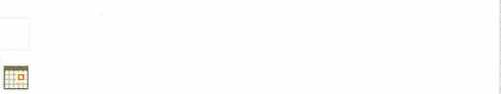
Palackého náměstí 1 294 41 Dobrovice
IČO: 16193741  294 41 Dobrovice | DIČ:
Položka | Množství Jednotka Popis | Cena  (včetně DPH)
Osivo cukrové řepy | 5 Baleni 5 VJ BTS Smart 1645 N, 21. 3. 2025 | 67 066
67066
3 Vložit položku

Vyřizuje:

Datum: 7. 4. 2025
Fakturujte:
Národní centrum zemědělského a potravinářského výzkumu, v. v. i.,
Drnovská 507
161 06 Praha 6
IČO: 00027006
DIČ: CZ 00027006
Bank.spojení: 25635061/0100

